|  |  |  |  |
| --- | --- | --- | --- |
|  |  |  |  |

**Классный час в 10 классе «Слово о толерантности»**

**Цель**– воспитание принципов толерантности в молодежной среде; выработка у учащихся осознанного сосуществования разных человеческих групп и общностей, признание и уважение разной этнонациональной, религиозной и иной принадлежности людей, их права на другие взгляды и убеждения.

**Задачи:**

1. Знакомство учащихся с понятием «толерантность» и его места в системе гражданских ценностей.

2. Знакомство с основными понятиями, связанными с проявлением нетерпимости.

3. Сплочение группы, развитие умения договариваться.

**Учащиеся рассаживаются по группам.**

**ХОД МЕРОПРИЯТИЯ:**

**1. Приветствие. Мотивационная беседа.**

Учитель. Сегодня наш разговор посвящён *толерантности*. 16 ноября Международный день толерантности. Не всем, может быть, знакомо это слово, и, на первый взгляд, звучит оно совершенно непонятно. Но смысл, который оно несёт, очень важен для существования и развития человеческого общества. Современный культурный человек – это не только образованный человек, но человек, обладающий чувством самоуважения и уважаемый окружающими. *Толерантность* считается признаком высокого духовного и интеллек

туального развития как отдельного человека, так и общества в целом.

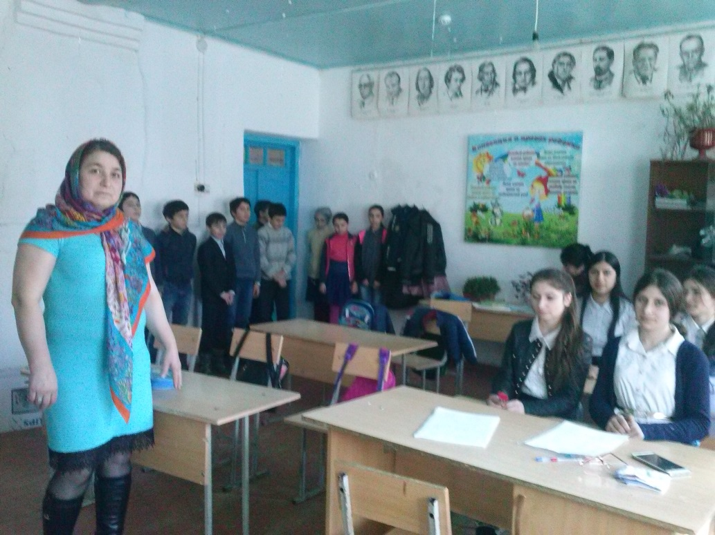

Учитель. Посмотрите на экран. Что вы видите? *(Изображена лодка с разными людьми)*. Как вы понимаете смысл этого рисунка? *(Эти совершенно разные люди находятся в одной лодке)*. ([Презентация, см. **Приложение 1**](http://io.nios.ru/sites/io.nios.ru/files/prilozhenie_1.ppt))

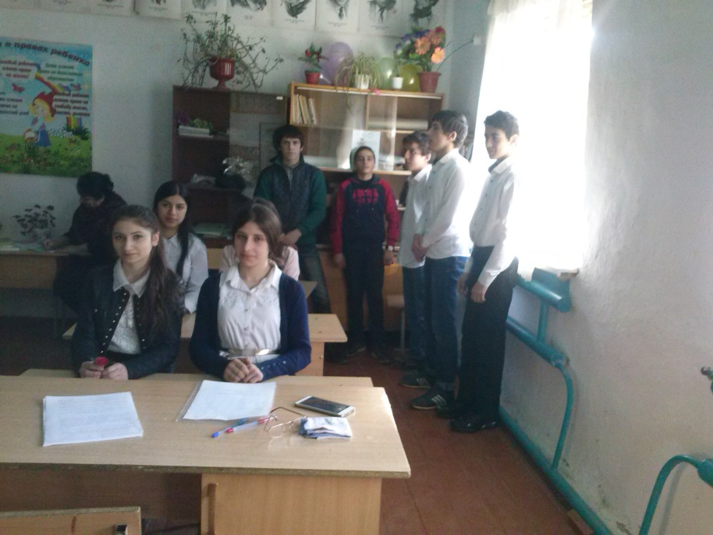

*В последнее время повсюду в обществе продолжает нарастать социальная напряженность, не прекращаются межэтнические и межконфессиональные конфликты. Все это является прямой внутренней угрозой безопасности страны.*

*Недоброжелательность, озлобленность, агрессивность все больше распространяются в детской, особенно подростковой среде. Взаимная нетерпимость, агрессия и эгоизм через средства массовой информации и социальное окружение детей проникают и в школу.*

**Учитель:**

Прежде чем сформулировать цель нашего мероприятия, давайте заслушаем стихотворения Бориса Заходера.

Представьте, что собаки разумные существа и думают на человеческом языке. Что же они могут думать о нас? Об этом первое стихотворение.

Учащиеся декламируют *стихотворения***(**[**см. Приложение 2**](http://io.nios.ru/sites/io.nios.ru/files/prilozhenie_2.doc)**)**

О чём эти стихотворения? Попробуйте сформулировать главную мысль, которую вы услышали в словах поэта.

Учащиеся формулируют мысли.

Таким образом, вы самостоятельно **сформулировали цель** нашей сегодняшней встречи:

– знакомство с понятием «толерантность» и его места в системе человеческих ценностей,

– понять, какой должна быть толерантная личность, и какие черты присущи интолерантной личности,

– а также вы попробуете разработать «шаги» к толерантности.

**3. Понятие «толерантность»**

**.**

Учитель. Дейл Карнеги – известный американский психолог – говорит: «Любой глупец может критиковать, осуждать, выражать недовольство – и большинство

глупцов так и делают, но для того чтобы проявить внимание и быть снисходительным, требуется сильный характер и самообладание. Вместо того чтобы осуждать людей, проявлять к ним нетерпение, постарайтесь их понять и принять»

Так вот, слово «толерантность», прежде всего, связано с умением понять и принять другого человека.

Итак, я предлагаю вам прочитать толкование слова «толерантность» в словаре иностранных слов: «Толерантный – терпеливый, переносящий; терпимость, снисходительность к кому-нибудь.

**4.**Практическая часть. (*Работа в группах)*.

Прежде чем перейти к групповой работе, давайте сыграем в простую игру.

**НАДО ДОГОВОРИТЬСЯ**

*Цели:*

* развлечь группу;
* сконцентрировать внимание участников;
* осознать ценность сотрудничества;
* показать, что для достижения сотрудничества необходимо прикладывать усилия;
* сплотить группу.

*Ход игры:*

**Вам необходимо сосчитать до десяти (смех в зале). Но сделать это должна вся группа. Первый участник говорит «один», второй – «два» и т. д.**

**Есть только одна проблема – если участники вашей группы произнесут число одновременно – группа начинает сначала. В течение всей игры запрещены любые разговоры.**

*Обсуждение:*

- как началась игра?

- чего хотелось каждому сначала?

- почему сначала ничего не получалось?

- как удалось досчитать до десяти?

- появился ли в группе лидер или порядок сформировался сам собой?

- чему нас учит эта игра?

**5.**Ну вот, теперь вы готовы плодотворно работать в группе.

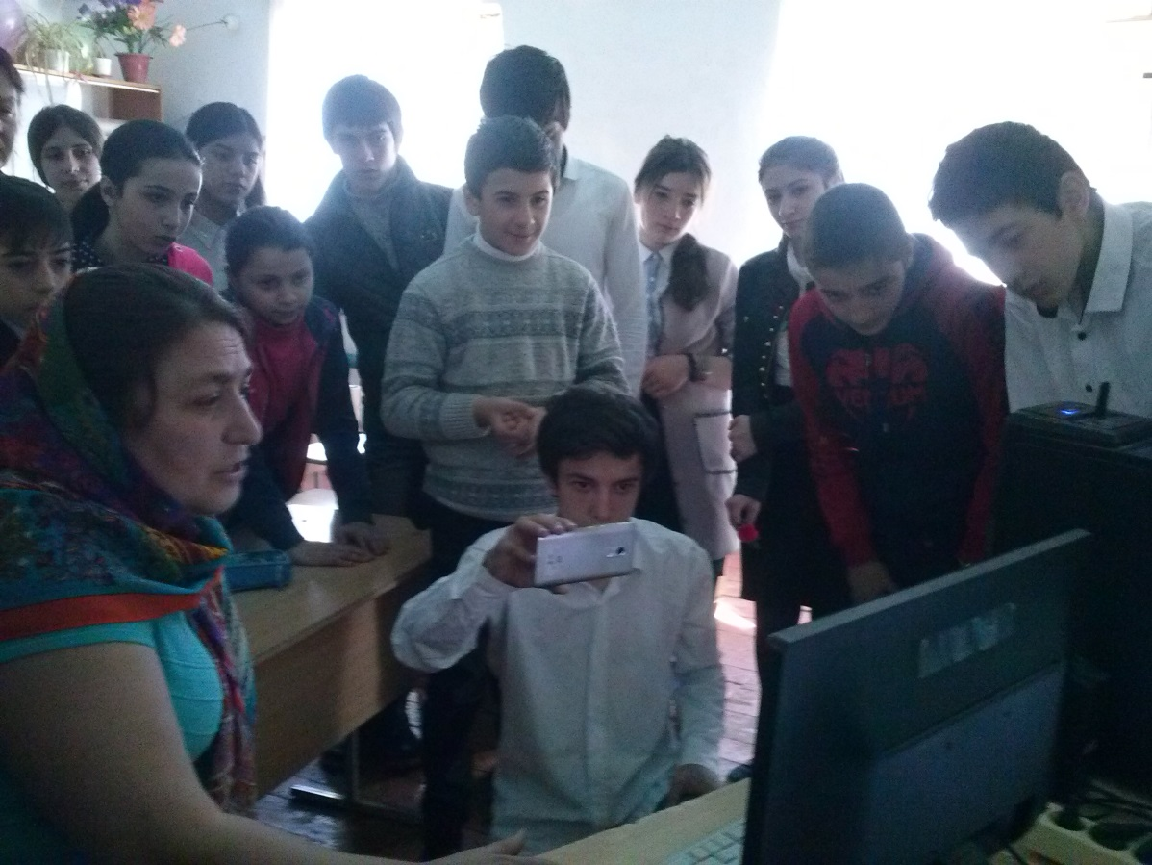

*Задание 1.* На листе бумаги в два столбика выписать черты толерантной и интолерантной личности (пояснить понятие).

*Терпение, чувство юмора, непонимание, уважение мнения других, игнорирование, эгоизм, доброжелательность, умение владеть собой, нетерпимость, выражение пренебрежения, раздражительность, умение слушать собеседника, равнодушие, цинизм, понимание и принятие, чуткость, любознательность, гуманизм, немотивированная агрессивность, терпение, снисходительность, расположенность к другим, чувство юмора, чуткость, доверие, альтруизм, способность к сопереживанию.*

|  |  |
| --- | --- |
| Толерантная личность | Интолерантная личность |
| Терпение  Чувство юмора  Уважение мнения других  и т.д. | Непонимание  Игнорирование  Эгоизм  и т.д. |

Заслушиваются результаты работы в группах.

*Задание 2.* Работа с афоризмами. Детям розданы карточки, на которых записаны афоризмы. Каждая группа читает свои афоризмы и пытается их объяснить.

*«Стоит лишь верить в человека больше, чем это обыкновенно бывает, чтобы вызвать наружу все лучшие стороны его характера» (С. Смайлс)*

*«Чтобы поверить в добро, надо начать его делать» (Л. Толстой).*

*«Сострадание правит миром» (Древнеиндийский афоризм).*

*«Добрый человек не тот, кто умеет делать добро, а тот, кто не умеет делать зла» (В. О. Ключевский).*

*«Люди существуют друг для друга» (Марк Аврелий).*

*«Люди одиноки, потому, что вместо мостов они строят стены» (****Станислав Ежи Лец)****.*

*«Люди, которые живут в стеклянных домах, не должны бросаться камнями» (Английская пословица).*

*«Национальной науки нет, как и национальной таблицы умножения» (А. П.Чехов).*

*Задание 3.* Придумайте и нарисуйте символ толерантности.

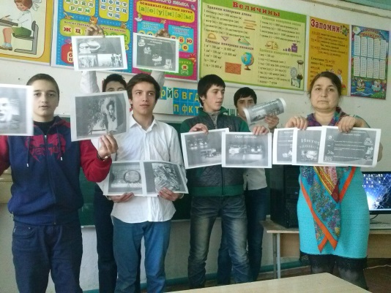

*Задание 4.* «Шаги» к толерантности. Составить перечень того, что нужно сделать, чтобы развивать в себе толерантную личность.

Ученики: уважение, доброта, терпение, любовь, понимание...

**6. Оценка работы групп.**

**7. Тестирование.** Тест на определение терпимости, уважения к чужому мнению (толерантности). Учащимся выдаются листочки для выполнения теста. Обсуждение результатов.

**8. Границы толерантности.** Беседа «Может ли толерантность быть безграничной?».

Должна ли толерантность быть безграничной, а мы — терпимыми и снисходительны к преступникам, наркоманам?

Проблема **границ толерантности** — это вопрос о границах между толерантностью и безразличием, конформизмом, равнодушием.

Важно формировать способность активно защищать свои права, выражать протест против любых форм дискриминации.

**Учитель:**

*Я предлагаю вам такую формулу активной толерантности:*

***понимание + сотрудничество + дух партнерства.***

**9.**Декларация принципов толерантности.

**10.**В заключительной части нашего мероприятия давайте сформулируем «**правила толерантности»,**которыми следует руководствоваться:

– уважай собеседника;

– старайся понять то, о чем говорят другие;

– отстаивай свое мнение тактично;

– будь справедливым, готовым признать правоту другого;

– стремись учитывать интересы других и т.д.

**Мы должны быть толерантными всегда, без этого качества в нашей многонациональной республике невозможно жить.**

|  |  |  |
| --- | --- | --- |
|  |  | * [Добавить комментарий](http://io.nios.ru/articles2/1/6/klassnyy-chas-v-8-klasse-slovo-o-tolerantnosti#comment-form) |

